|  |  |
| --- | --- |
| **Title：** | **Message Center Client** |

|  |  |  |  |
| --- | --- | --- | --- |
| **Version** | **Date** | **Owner** | **Changes** |
| V01 | 2020-1-13 | Wang Dong | Initial version |
| V02 | 2020-2-6 | Wang Dong | Update Title  增加1.2 常用术语和缩略语  1.3中参考文档的增加  更新 2.3章节的详细描述 |
| V03 | 2020-2-19 | Wang Dong | 更新 2.3.2 表格  更新2.3.3 内容，增加Warning Feature Description表格  更改2.3.5和2.3.6的描述为中文  增加2.3.12中的User Case和逻辑图 |
| V04 | 2020-2-25 | Wang Dong | 更新2.3功能描述  删除2.3.6描述中有关Global Alert相关描述，因全局警报不在AHU上显示  修改2.3.12.6 流程图 |
| V05 | 2020-3-1 | Wang Dong | 更新2.3功能描述  修改2.3.3中对报警符号的描述。  增加2.3.3对消息优先级的描述  增加2.3.12.1中对New Warning的描述，增加特殊Case的描述，需要与开发讨论并补充操作流程 |
| V06 | 2020-3-2 | Wang Dong | 更新2.3.2发送接收消息列表 |
|  |  |  |  |
|  |  |  |  |
|  |  |  |  |
|  |  |  |  |
|  |  |  |  |
|  |  |  |  |

目录

1 需求介绍 3

1.1 背景 3

1.2 常用术语及缩略语 3

1.3 参考文档 4

2 需求内容 5

2.1 车型配置及差异 5

2.2 流程图（Flow chat） 5

2.3 功能描述 6

2.3.1 可配置参数说明 6

2.3.2 发送接收消息 6

2.3.3 消息类别/类型 6

2.3.4 消息显示样式(Draft) 8

2.3.5 高级状态图 10

2.3.6 警告/警报逻辑图 12

2.3.7 警告显示的逻辑图 14

2.3.8 按操作模式逻辑图的警告 14

2.3.9 同步警告显示标志逻辑图 15

2.3.10 警告显示的逻辑图 16

2.3.11 可重配置Telltale（RTT）显示逻辑图 17

2.3.12 接收并展示消息过程 18

2.3.12.1 消息中心通知介绍 18

2.3.12.2 消息中心通知确认 23

2.3.12.3 消息中心一次取消分配所有消息 24

2.3.12.4 消息中心全局警报通知 25

2.3.12.5 消息中心广播通知功能状态 26

3 系统边界 27

# 需求介绍

本文主要介绍了针对CX727车型的Message Center Client 功能

## 背景

针对CX727项目：由于CX727仪表的特殊性，所有的CX727 Warning都将从仪表迁移到AHU上显示

其他车型：所有故障都在cluster上展示，AHU上不做任何弹窗。AHU上在专有页面显示故障信息及详细信息。

## 常用术语及缩略语

1.2.1 缩略语

|  |  |
| --- | --- |
| **Acronyms** | **Definitions** |
| MRD | Market Requirement Document |
| SPSS | Subsystem Part Specific Specification |
| MC | Message Center |
| DDx | Dynamic Data with number "x" e.g.1, 2 or 3 |
| RTT | Reconfigurable Telltale |
| NWMD | New Warning Minimum Display |

.2.2.2 术语

|  |  |  |
| --- | --- | --- |
| **Terminology** | **Explanation** | **说明** |
| Active | Warning conditions are met | 满足警告条件 |
| Not Active | Warning conditions are not met | 不符合警告条件 |
| New | An Active Warning that has not been displayed for 2 seconds | 显示少于2秒钟的活动警告 |
| Old | An Active Warning that has been displayed for at least 2 seconds | 已显示至少2秒钟的活动警告 |
| Reset | An Active Warning that has been acknowledged while it is being displayed in the Centerstack | 在中控台中显示时用户已确认的活动警告 |
| Not-Reset | An Active Warning that has not been acknowledged while it is being displayed in the Centerstack | 在中控台中显示时未确认的活动警告 |

## 参考文档

参考文档有福特提供的SPSS文档：

1. Message Center Client v3 SPSS v1.1 Aug 23, 2019.pdf
2. Message Center Client v3 APIM Imp Guide v1.1 Aug 23, 2019.xlsx
3. Message_Center_Display_Interface_With_Setup_and_Warnings_In_Centerstack - CGEA1.3_v1.2.docm
4. Global_Msg_List_ver81_Released_2_4_2020.xlsx
5. Message Center Client CAN signal mapping.xlsx
6. CX727_Message Center Client_Interaction Spec_DRAFT.pdf

# 需求内容

## 车型配置及差异

|  |  |  |  |  |  |  |  |
| --- | --- | --- | --- | --- | --- | --- | --- |
|  | CD542 | | CX727 | U725 | P702 | U554 | U625ICA |
| 功能 | Ambient / Trend | Titanium / ST Line | Mid/High | Ford Bronco SUV | Ford Raptor F-150  Pickup truck | Lincoln Navigator  Large SUV (3 row seat) | Explorer |
| Message Center | N | N | Y | N | N | N | N |
|  |  |  |  |  |  |  |  |
|  |  |  |  |  |  |  |  |
|  |  |  |  |  |  |  |  |

## 流程图（Flow chat）

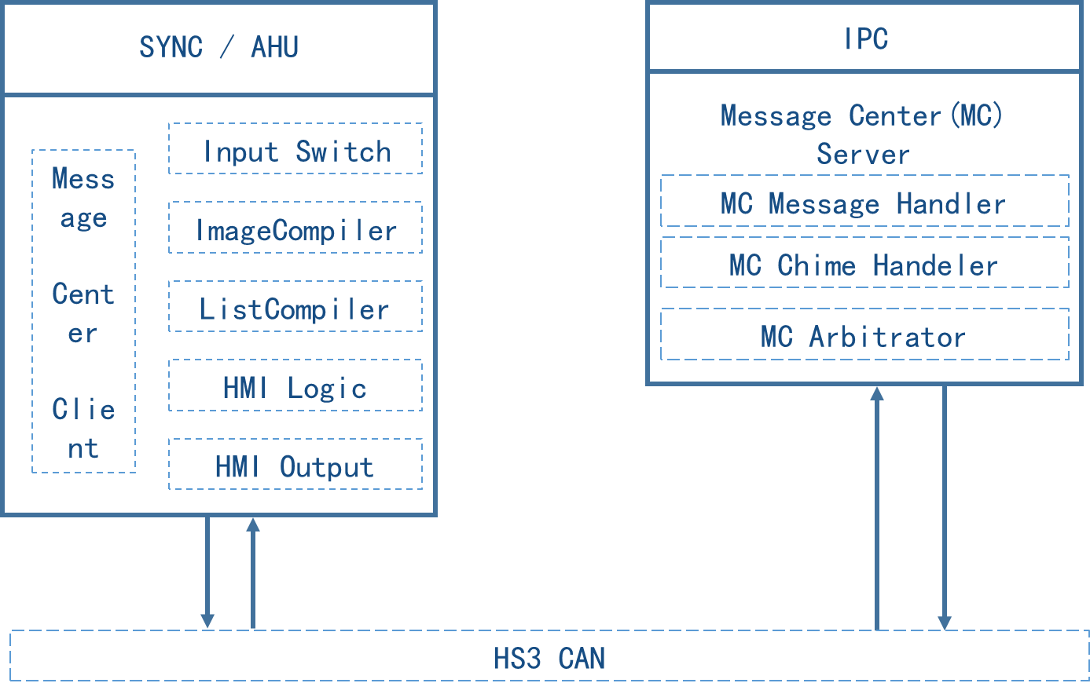

## 功能描述

仪表会显示“全局警报”，当AHU不能显示warning的时候由仪表显示（例如power up /down），AHU可以显示warning的时候由AHU显示在中控屏上。

Message Center Client 收到车况信息时，将车况信息通过弹窗向用户展示。

### 可配置参数说明

本文档所描述的功能应具有可以设置对车辆是否适用的参数。

### 发送接收消息

|  |  |  |  |  |  |  |  |  |  |
| --- | --- | --- | --- | --- | --- | --- | --- | --- | --- |
| Transmitter | Receiver | CAN ID | CAN Message | CAN Signal | Literals | State Encoded | Min | Max | Description |
| IPC | APIM | 0x1F1 | **Mc_Request_Signals11  (MCEventNotification_Rq)** | McEvntNotfnMsgId_No_Rq (MsgID) | ID |  | 0 (0x0) | 2047(0x7FF) | “ MsgID”参数用于指示哪个消息中心通知状态已更新。 （有关更多信息，请参见查找表） |
| McEvntNotfnMsgId_D_Rq (MsgStatus) |  |  | 0 (0x0) | 3(0x3) |  |
| Invalid | 0x0 |  |  | 如果此消息的数据无效，则使用“无效”。 如果没有数据可用 在启动时或没有MessageCenter通知处于活动状态时。和MsgID一样，HighlightedChoice和DynamicData1到3没有有效的信息。 |
| Activate | 0x1 |  |  | 如果将MessageCenter通知设置为活动（->已分配），则使用“激活”（新警告）。 |
| Update | 0x2 |  |  | 如果必须再次显示以前的“活动”消息中心通知，则使用“更新”（旧警告）。 包括数据更新。 |
| Deactivate | 0x3 |  |  | 如果活动的MessageCenter通知设置为非活动（->取消分配），则使用“取消激活”。 |
| McEvntNotfnChoice_D_Rq (HighlightedChoice) |  |  | 0 (0x0) | 7(0x7) |  |
| NoChoice | 0x0 |  |  | 如果未突出显示选择元素，则使用“ NoChoice” |
| Choice1 | 0x1 |  |  | 如果选择1到7中的一个突出显示，则使用“选择1-7”。 |
| Choice2 | 0x2 |  |  |
| Choice3 | 0x3 |  |  |
| Choice4 | 0x4 |  |  |
| Choice5 | 0x5 |  |  |
| Choice6 | 0x6 |  |  |
| Choice7 | 0x7 |  |  |
| McEvntNotfnData1_D_Rq (DynamicData1) | RAW |  | 0 (0x0) | 65535(0xFFFF) | 动态数据1（最多2个字节） |
| McEvntNotfnData2_D_Rq (DynamicData2) | RAW |  | 0 (0x0) | 65535(0xFFFF) | 动态数据2（最多2个字节） |
| McEvntNotfnData3_D_Rq (DynamicData3) | RAW |  | 0 (0x0) | 65535(0xFFFF) | 动态数据3（最多2个字节） |
| APIM | IPC | 0x2FE | **Mc_Send_Signals_4  (MCPresentation_St)** | McPrsntMsgId_No_Actl (MsgID) | MsgID |  | 0 (0x0) | 2047(0x7FF) | “ MsgID”参数用于指示哪个消息中心通知状态已更新。 （有关更多信息，请参见查找表） |
| McPrsntMsgId_B_Stat (MsgStatus) |  |  | 0 (0x0) | 1(0x1) |  |
| Invalid | 0x0 |  |  | 用于指出MsgID和resentationStatus没有有效的信息 |
| Valid | 0x1 |  |  | 用于指出MsgID和PresentationStatus确实具有有效信息 |
| McPrsntActv_D_Stat (PresentationStatus) |  |  | 0 (0x0) | 7(0x7) |  |
| Inactive | 0x0 |  |  | 如果状态未知（例如在引导时启动时），则使用“无效”。 |
| ActiveGranted | 0x1 |  |  | “ ActiveGranted”（新警告）用于指示通过汽车HMI呈现了活动的消息中心通知。 |
| UpdateGranted | 0x2 |  |  | “ UpdateGranted”（旧警告）用于指示通过汽车HMI显示更新的消息中心通知。 |
| Deactivated | 0x3 |  |  | “已停用”用于指示已从汽车HMI丢弃消息中心通知。 |
| NotUsed_1 | 0x4 |  |  | 保留以供将来扩展 |
| NotUsed_2 | 0x5 |  |  | 保留以供将来扩展 |
| NotUsed_3 | 0x6 |  |  | 保留以供将来扩展 |
| NotUsed_4 | 0x7 |  |  | 保留以供将来扩展 |
| APIM | IPC | 0x2FE | **Mc_Send_Signals_4  (MCSelection_Indication)** | McSelMsgId_No_Actl (MsgID) |  |  | 0 (0x0) | 2047(0x7FF) | “ MsgID”参数用于指示哪个消息中心通知状态已更新。 （有关更多信息，请参见查找表） |
| McSelMsgId_B_Stat (MsgStatus) |  |  | 0 (0x0) | 1(0x1) |  |
| Invalid | 0x0 |  |  | 用于指出MsgID和resentationStatus没有有效的信息 |
| Valid | 0x1 |  |  | 用于指出MsgID和PresentationStatus确实具有有效信息 |
| McSelChoice_D_Stat (SelectionStatus) |  |  | 0 (0x0) | 7(0x7) |  |
| OK | 0x0 |  |  | 如果未突出显示选择元素，则使用“ NoChoice” |
| Choice1 | 0x1 |  |  | 如果选择1到7中的一个突出显示，则使用“选择1-7”。 |
| Choice2 | 0x2 |  |  |
| Choice3 | 0x3 |  |  |
| Choice4 | 0x4 |  |  |
| Choice5 | 0x5 |  |  |
| Choice6 | 0x6 |  |  |
| Choice7 | 0x7 |  |  |
| APIM | IPC | 0x2FE | **Mc_Send_Signals_4  (MCCenterStackHmiNotification_St)** | McCntrStckNotfn_B_Stat (Status) |  |  | 0(0x0) | 1(0x1) |  |
| Off | 0x0 |  |  | 如果状态显示为“不具备”以显示通知，则使用“关闭”。 这可能是在启动时或在某些故障情况下，HMI无法显示通知。 |
| On | 0x1 |  |  | 如果状态显示“有能力”通过汽车HMI发出通知，则使用“开”。 |
| GWM | APIM | 0x3B2 | **BodyInfo_3_HS3** | Ignition_Status |  |  | 0 (0x0) | 15 (0xF) |  |
| unknown | 0x0 |  |  | 未知 |
| Off | 0x1 |  |  | 引擎关闭 |
| Accessory | 0x2 |  |  | 部分附属功能供电 |
| Run | 0x4 |  |  | 上电(引擎可以运行，也可以不运行) |
| Start | 0x8 |  |  | 引擎点火中 |
| Invalid | 0xF |  |  | 不可用 |

### 消息类别/类型

1. 全局警告(Global Alert)通知

收到全局警告后，Message Center Client检查有效数据后，分配屏幕并反馈状态给Server。

当AHU接收到MsgID=2时清空屏幕中当前的Warning，由仪表常显Global Alert直至Global Alert报警条件消失

其可分为不可重置的全局警告(NGA——Non-Resettable Global Alert)和可重置的全局警告(RGA——Resettable Global Alert)

接收 MsgID=2, 仪表显示global alert；

接收MsgID=0, AHU no warnings；

接收MsgID=1, AHU deallocate all warnings except for limited mode case，如果有limited warning被触发，AHU依然可以显示warning

2. 报警类型

主要分为可配置报警符号(RTT——Reconfigurable TellTale)和文本信息两种.

文本报警又可细分为：

a. 不可重置(NR——Non-Resettable)

b. 单周期*(SC*——Single Cycle*)

c. 单周期(SC——Single Cycle)

d. 临时警告*(TA*——Temporary Alert*)

e. 临时警告(TA——Temporary Alert)

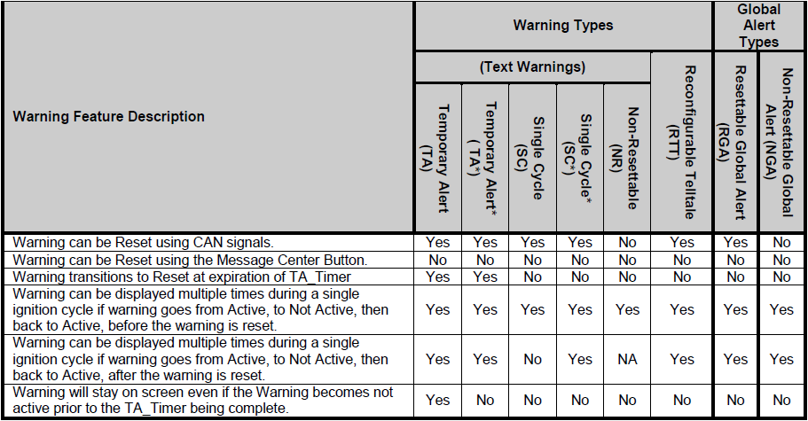

3. 特定的警告符号

请参考Global_Msg_List[参考文档编号4]的文档Warnings sheet H列或U列所表明的Icon。

在此Sheet中提供的仅未Icons的代码编号，需要依据编号在RTT_TT_Icon_Graphic Sheet中查找Icon的图形。

如：在Warning sheet中，用于CX727车型 ID为W050a的Warning名称为HEV Hazard Diesel Exhaust OT， 其Icon的编号为M.210 or M.150a, M.150b, M.150c，其 颜色为红色，Layout样式为Layout3，其具体的表格内容如下图所示：

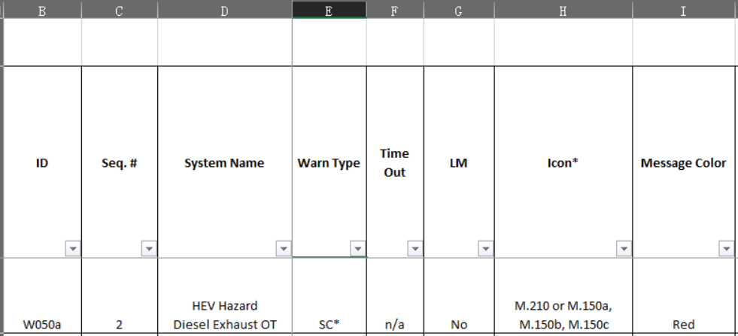 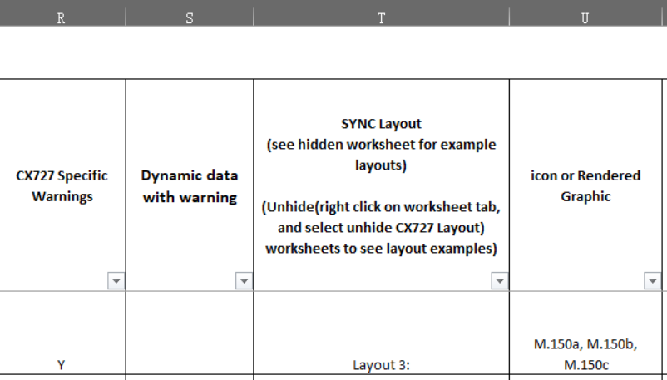

依据Icon的编号，在RTT_TT_Icon_Graphic中找到其对应的符号如下图所示：

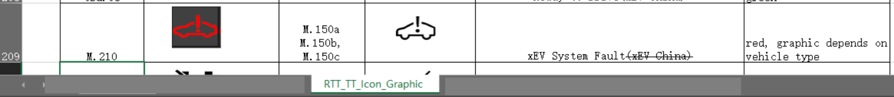

4. 优先级

当有多个报警同时触发，仪表发送请求给AHU显示警告1，然后仪表发送请求删除警告1(当满足清除警告的条件时)，然后仪表发送请求显示警告2。AHU不存储多个警告请求。AHU是对仪表请求的响应，每次一个警告。

### 消息显示样式(Draft)

1. 有文本显示和两种选项按钮

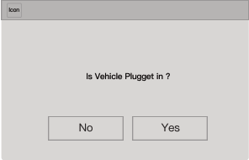

2. TPMS 消息显示

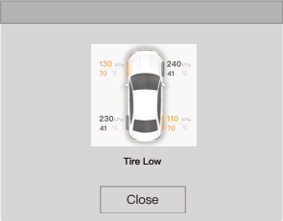

3. 带安全带图形消息显示

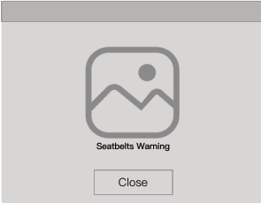

4. 仅文本消息

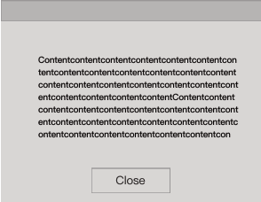

5. 带图形、文本显示和两种选项按钮

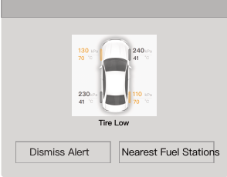

6. 3行文字和渲染的图形

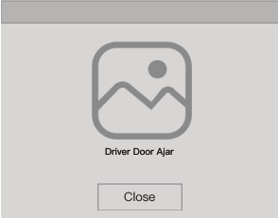

7. 适应性提示(依据按键上文字，调整按键大小)

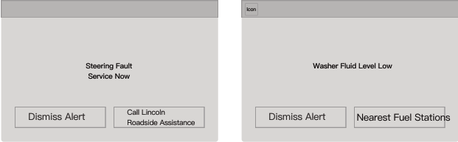

### 高级状态图

注意事项:

1. Op Mode=操作模式按照下面表格所列的模式

|  |  |
| --- | --- |
| **Current Operating Mode** | **Functionality in Current Operating Mode** |
| Sleep Mode | OFF |
| Limited Mode | OFF/Welcome/Farewell/RTT/Limited Warning Functionality |
| Normal Mode | Full Functionality |
| Crank Mode | Full Functionality |

2. 不可重置的警告= (NR)

3. 可重置的警告 =(单周期警告 (SC, SC*),临时警报 (TA, TA*),

4. RTT 警告 = 仅RTT警告类别。 RTT警告可能有也可能没有关联的文本警告。

5. 文本警告 = (NR, SC, SC*, TA, TA*) 警告类别.

6. 警告是指文本警告。 没有关联文本警告的RTT警告不会进入“正常模式警告显示”状态。

7. 受限模式警告=指定在受限模式下可以显示的警告（在各个警告的规范中定义）。

8. “不可重置”是指所有尚未重置的警告，包括不可重置的警告和尚未重置的可重置的警告。

9. 有关定时器定义，请参见下面表格：

|  |  |  |  |  |  |
| --- | --- | --- | --- | --- | --- |
|  | | 计时器应在以下范围内可编程：* | | | |
| **计时器名称** | **持续时间** | **描述** | **最小** | **最大** | **分辨率** |
| NWMD_Timer | 2s | "New Warning Minimum Display Timer". 一个新的文本警告必须持续显示的最短时间。 | 0 s | 7 s | 1 s |
| WC_Timer | 4s | "Warning Cycle Timer". 当多个“活动”警告全部为“旧”时，每个警告将显示的持续时间。 如果TA或TA *警告具有非默认值，则WC_Timer应等于主题警告的TA_Timer。 | 0 s | 31 s | 1 s |
| TA_Timer | 4s | "Temporary Alert Timer". 定义TA和TA *警告的显示长度。 每个警告可以具有唯一的TA_Timer长度。 请参见WC_Timer定义。 | 0 s | 31 s | 1 s |
| * 注意：计时器必须可编程为至少列出的最大值。 更高的最大值和更好的分辨率是可以接受的。 | | | | | |

10. 如果在Welcome期间警告变为活动状态，则Welcome场景将继续，并且警告显示的请求应通过CAN发送。

11. 如果在Welcome期间警告变为活动状态，或者在Welcome场景完成之前变为非活动状态或已被确认，则应删除警告（即不活动或重置），并显示其余的欢迎动画。

12. 如果Welcome_Goodbye_Cfg = 0x0（禁用），则在总里程表的3秒显示期间应允许活动警告。

13. | = or

/ = then

-> = transitions to

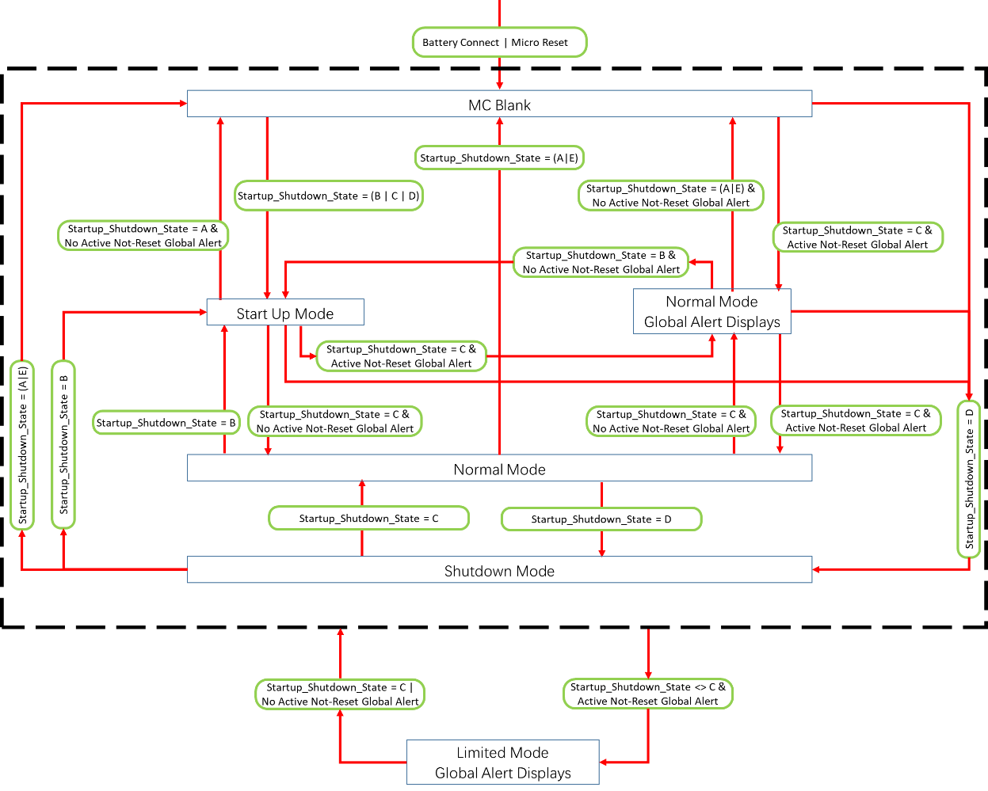

### 警告/警报逻辑图

1. 当有多个新的警告处于活动状态时，TA警告将包括在警告周期中。首次显示时，它将显示2秒NWMD_Timer并设置为“旧”。当TA警告显示为“旧”时，WC_Timer应等于主题警告的TA_Timer。这样做是为了容纳时间比标准4秒WC_Timer（即10s或30s）长的TA警告。

2. 当点火状态转换为OFF时，仅在正常模式下有效的TA警告的TA_Timer将停止并设置为0，这样当点火状态返回到运行（即正常模式）时，TA警告将不会重新显示。除非该TA警告的Warning_Status_Flag处于活动状态。

3. 当可以在“受限”模式和“正常”模式下激活的TA类型警告设为在“受限”模式下激活时，如果不允许在点火转换之前使计时器到期，则在正常模式下显示警告时，TA_Timer将重置并启动运行/启动。除非指定了排除项，否则在灯泡检验期间不会显示该警告。



### 警告显示的逻辑图



### 按操作模式逻辑图的警告



### 同步警告显示标志逻辑图



### 警告显示的逻辑图



### 可重配置Telltale（RTT）显示逻辑图



### 接收并展示消息过程

#### 消息中心通知介绍

对于一个New Warning每次都要做一次Allocate和Granted, 已经认证过的Message ID可以存在AHU分配给Message Center使用的一个空间中，当这条Warning以Update的状态过来的时候识别是否已认证过，可以实现快速响应，如果此Warning Deactivate则将Message ID从空间中移除

|  |
| --- |
| **操作者：** |
| 消息中心使用者、车辆系统 |
| **描述:** |
| MessageCenter Server编译相关的消息内容，并将此通知消息发送到MessageCenter Client。 检查有效性(正确的消息类型和ID)，在查找表中检查是否有任何选择字段或类似字段可用，实际设置的语言状态，评估接收到的总线消息的内容，读取并获取所有动态数据原始字段的类型，并相应地进行解释 ，读取是否突出显示任何选择元素，分配并显示或取消激活此通知，并根据状态发送回MessageCenter Server |
| **前置条件:** |
| 1. 系统已开启。 |
| 2. 有的新通知发生触发信息。 |
| 3. 未授予任何消息（消息堆栈为空）。 |
| **触发条件:** |
| 1. 有一个发生消息中心通知的触发 |
| **动作:** |
| 1. 创建(激活)并显示。 |
| 2. 向用户呈现新的MC通知。 |
| 3. “激活”状态送回MessageCenter服务器。 |
| **其它:** |
|  |

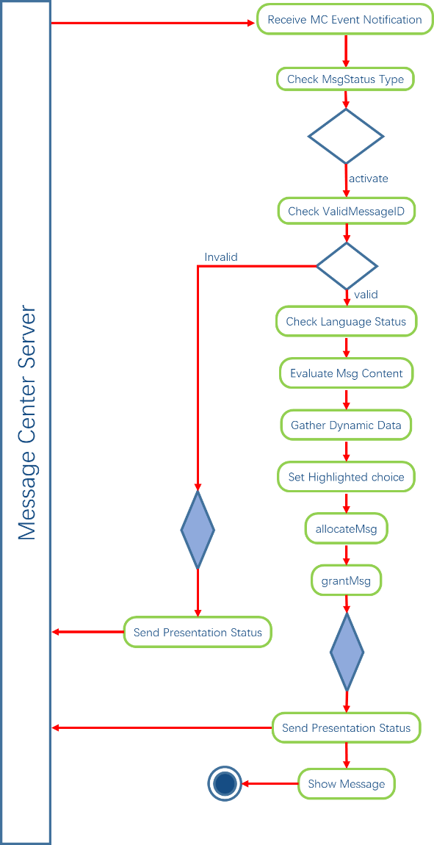

|  |
| --- |
| **操作者：** |
| 消息中心使用者、车辆系统 |
| **描述:** |
| MessageCenter Server编译相关的消息内容，并将此通知消息发送到MessageCenter Client。 检查有效性(正确的消息类型和ID)，在查找表中检查是否有任何选择字段或类似字段可用，实际设置的语言状态，评估接收到的总线消息的内容，读取并获取所有动态数据原始字段的类型，并相应地进行解释 ，读取是否突出显示任何选择元素，分配并显示或取消激活此通知，并根据状态发送回MessageCenter Server |
| **前置条件:** |
| 1. 系统已开启。 |
| 2. 有的新通知发生触发信息。 |
| 3. 未授予任何消息（消息堆栈为空）。 |
|  |
| **触发条件:** |
| 1. 有一个发生消息中心通知的触发 |
| **动作:** |
| 1. 重新显示给用户（更新）消息中心通知。 |
| 2. 向用户呈现新的MC通知。 |
| 3. “激活”状态送回MessageCenter服务器。 |
| **其它:** |
|  |

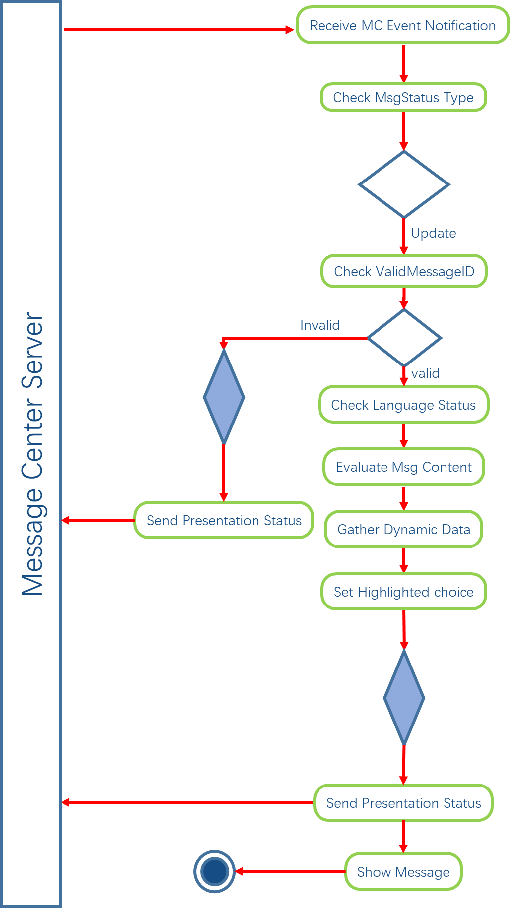

|  |
| --- |
| **操作者：** |
| 消息中心使用者、车辆系统 |
| **描述:** |
| MessageCenter Server编译相关的消息内容，并将此通知消息发送到MessageCenter Client。 检查有效性(正确的消息类型和ID)，在查找表中检查是否有任何选择字段或类似字段可用，实际设置的语言状态，评估接收到的总线消息的内容，读取并获取所有动态数据原始字段的类型，并相应地进行解释 ，读取是否突出显示任何选择元素，分配并显示或取消激活此通知，并根据状态发送回MessageCenter Server |
| **前置条件:** |
| 1. 系统已开启。 |
| 2. 有的新通知发生触发信息。 |
| 3. 未授予任何消息（消息堆栈为空）。 |
|  |
| **触发条件:** |
| 1. 有一个发生消息中心通知的触发 |
| **动作:** |
| 1. 删除（禁用）消息中心通知。 |
| 2. 向用户呈现新的MC通知。 |
| 3. “激活”状态送回MessageCenter服务器。 |
| **其它:** |
|  |

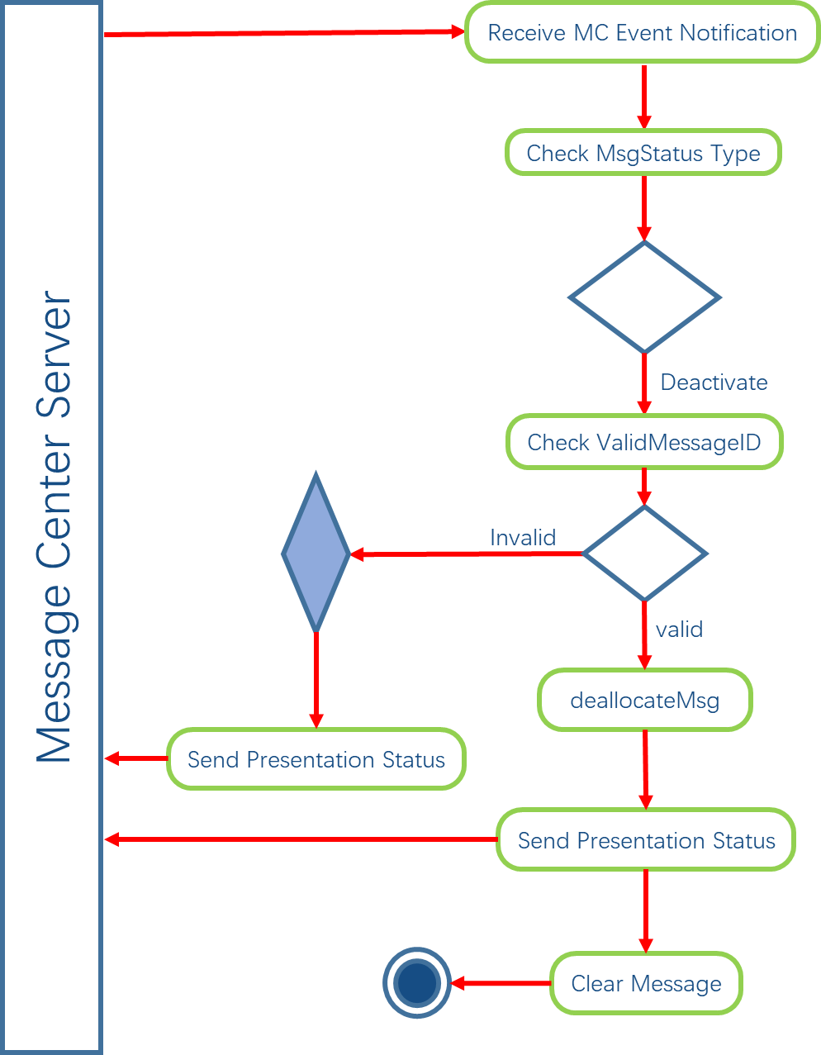

另，需要注意下述Case的处理：

1. 比如IPC转发的动态数据超过阈值范围如何处理；
2. 部分动态数据由IVI直接从网关或者其他ECU获取如何处理；
3. 判断warning是否被认证(granted)过，如果认证过再次以activate的状态发送如何处理，如果未认证过，以update的状态发送如何处理；
4. 当多个warning同时触发时，以activate状态或者update状态发送时如何处理；
5. alert与warning同时触发时如何处理；

##### 消息中心通知选项选择

|  |
| --- |
| **操作者：** |
| 消息中心使用者 |
| **描述:** |
| 具有至少一个选择元素（例如“是”按钮）的消息中心通知被呈现给用户（被授予）。 |
| **前置条件:** |
| 1. 系统已开启。 |
| 2. 向用户显示带有“确定”按钮的MC通知。 |
| 3. MC通知被授予 |
| **触发条件:** |
| 1. 用户按下一个选择元素（例如“是”按钮） |
| **动作:** |
| 1. MessageCenter客户端向MessageCenter服务器发送一条信息，该信息表示用户按下选项的那一项 。 |
|  |
| **其它:** |
|  |

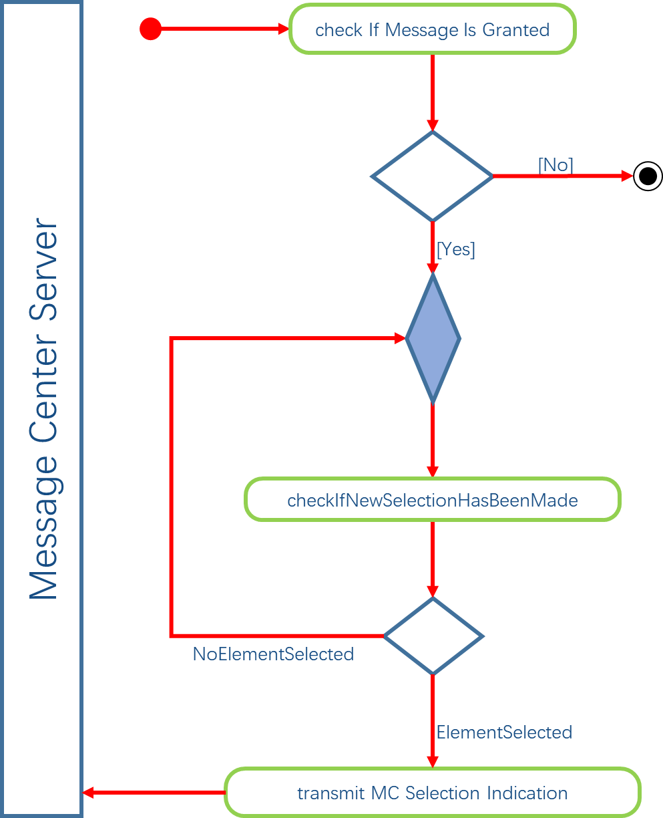

##### 动态数据收集

|  |
| --- |
| **操作者：** |
| 消息中心系统 |
| **描述:** |
| MessageCenter Client从查找表获取动态数据字段的类型，并在DD类型列表中查找如何解释此/这些原始数据字段的内容并为相关视图元素设置其格式。 |
| **前置条件:** |
| 1. 系统已开启。 |
| 2. 收到通知消息，有效性检查成功。 |
|  |
| **触发条件:** |
| 1. 收到通知消息，有效性检查成功，消息中包含动态数据字段 |
| **动作:** |
| 1. 动态数据字段的内容将以正确的格式解释为视图元素。 |
|  |
| **其它:** |
|  |

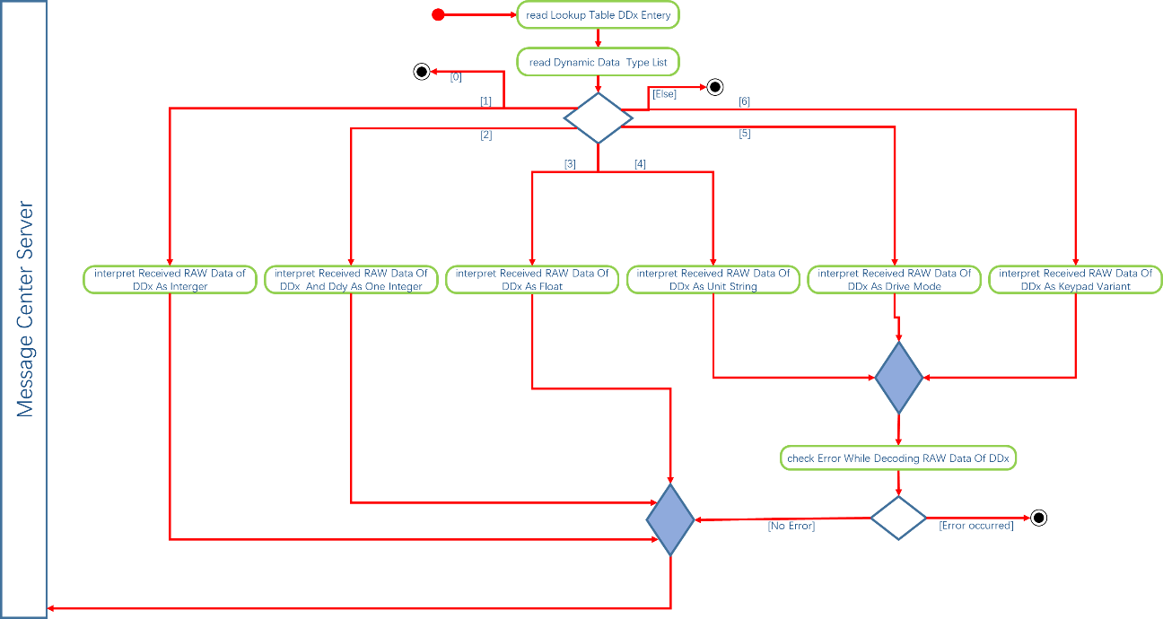

#### 消息中心通知确认

|  |
| --- |
| **操作者：** |
| 消息中心使用者 |
| **描述:** |
| 具有确认元素（例如，“确定”按钮）的消息中心通知被呈现给用户（被授予）。 |
| **前置条件:** |
| 1. 系统已开启。 |
| 2. 向用户显示带有“确定”按钮的MC通知。 |
| 3. MC通知被准许 |
| **触发条件:** |
| 1. 用户按下确认元素（例如“确定”按钮） |
| **动作:** |
| 1. MessageCenter客户端将确认指示信息发送到MessageCenter Server |
|  |
| **其它:** |
|  |

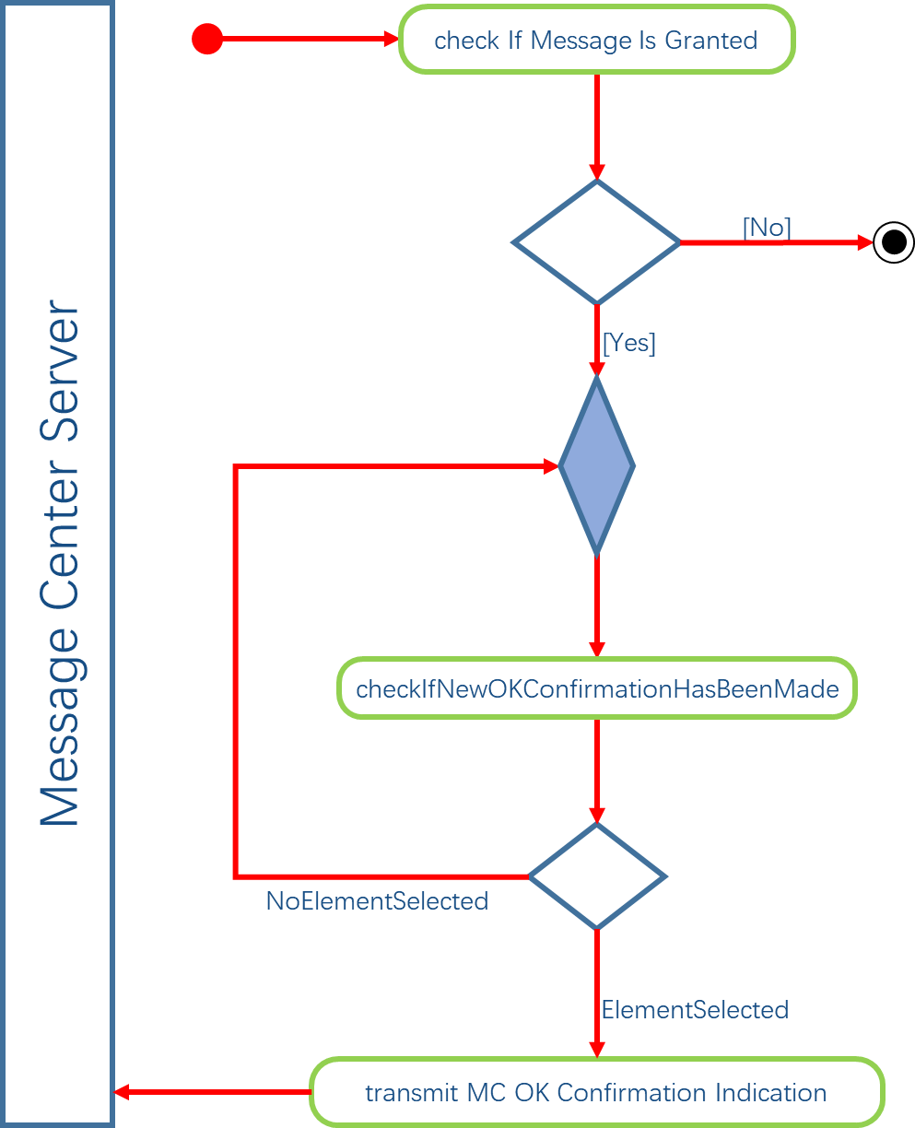

#### 消息中心一次取消分配所有消息

|  |
| --- |
| **操作者：** |
| 消息中心系统 |
| **描述:** |
| MessageCenter Server需要一次取消分配/停用所有消息 |
| **前置条件:** |
| 1. 系统已开启。 |
| 2. 不管是否有任何消息处于活动状态。 |
|  |
| **触发条件:** |
| 1. MessageCenter Server编译相关的消息内容，并将此通知消息发送到MessageCenter Client。 这将检查有效性（正确的消息类型和ID），并取消分配/取消激活所有消息或所有消息（限制模式消息除外），然后将状态发送回MessageCenter Server |
| **动作:** |
| 1. 所有消息中心通知（可能是限制模式的通知除外）都已取消分配/停用。 |
|  |
| **其它:** |
|  |

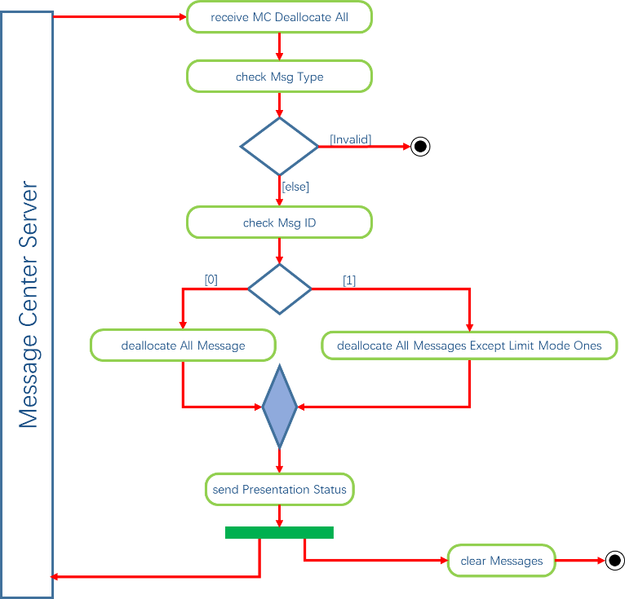

#### 消息中心全局警报通知

|  |
| --- |
| **操作者：** |
| 车辆系统 |
| **描述:** |
| 全局警报屏幕已激活或已禁用。 |
| **前置条件:** |
| 1. 系统已开启。 |
| 2. 不管是否有任何消息处于活动状态。 |
| 3. 全局警报事件发生或结束。 |
| **触发条件:** |
| 1. 如果MessageCenter Server接收到全局警报触发器，但没有授予任何消息（堆栈中没有消息中心通知），则它不应向MessageCenter Client发送针对全局警报的消息中心通知激活请求。 |
| **动作:** |
| 1. MessageCenter Server编译相关的消息内容，并将此通知消息发送到MessageCenter Client。 这将检查有效性（正确的消息类型和ID）并激活/停用“全局警报屏幕”（->有关详细信息，请参见HMI规范），然后根据状态发送回MessageCenter Server。 |
|  |
| **其它:** |
|  |

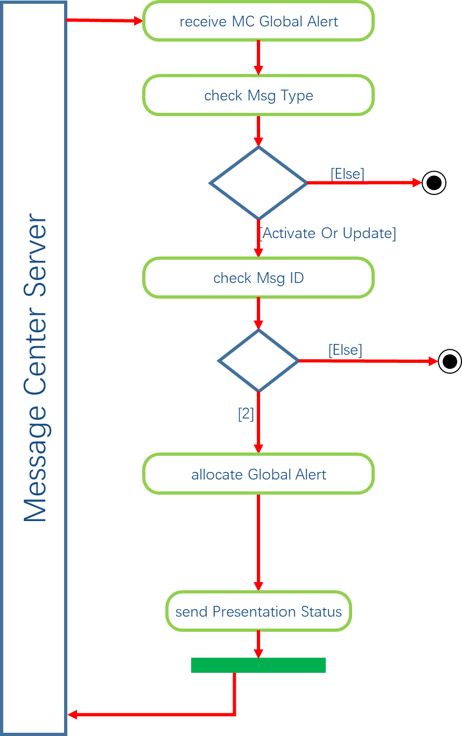

#### 消息中心广播通知功能状态

|  |
| --- |
| **操作者：** |
| 中控HMI |
| **描述:** |
| CenterStackHmiNotification状态信号反映实际的HMI通知状态并定期发送 |
| **前置条件:** |
| 1. 系统正在启动或重新启动。 |
| 2. 系统能够在总线系统上传输消息 |
| 3. 全局警报事件发生或结束。 |
| **触发条件:** |
| 1. 客户端正在等待HMI通知状态的更改。 |
| 2. CenterStackHmiNotification状态信号反映实际的HMI通知状态并定期发送 |
| **动作:** |
| 1. CenterStackHmiNotification状态信号始终以心跳的方式反映与向用户呈现通知状态有关的实际HMI状态。 |
|  |
| **其它:** |
|  |

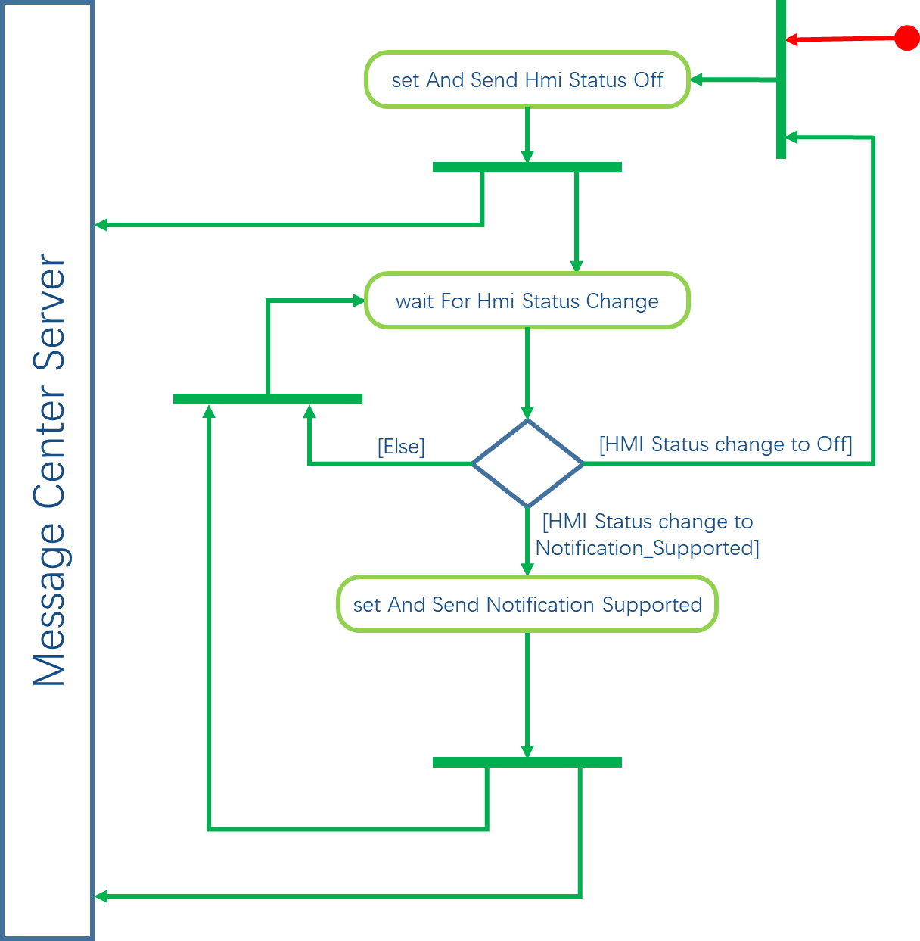

# 系统边界

请参考表格xx（外部表格文档后续补充）